**Guía n°6 División de Potencias**

**Asignatura:** Matemáticas **Curso:** octavo básico

**Fecha:** semana del 04/05 al 08/05 **Docente:** Mackarena Contreras

**Nombre del Alumno:**

**I.- Objetivo de Aprendizaje:** Explicar la multiplicación y la división de potencias de base natural y exponente natural hasta 3, de manera concreta, pictórica y simbólica

**II.- Contenido:** Potencias, multiplicación potencias, división de potencias, dividendo, divisor, cociente, representación de divisiones.

**III.- Objetivo de la clase:** Comprender la división de potencias y sus propiedades

**IV.- Indicaciones generales**

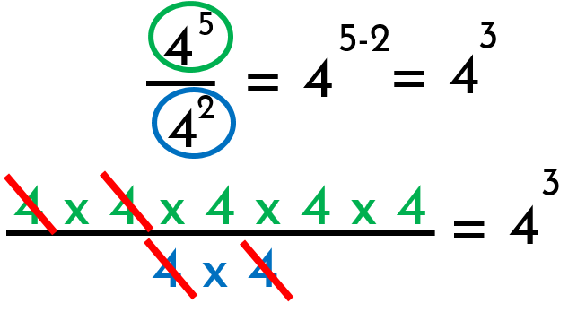Conceptos que debemos conocer para resolver la guía

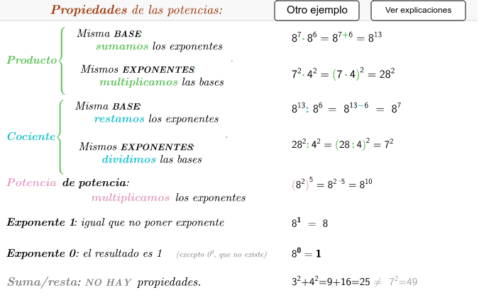

****representación de la división de potencias

Observa el siguiente video <https://www.youtube.com/watch?v=Xe4QfU36jiQ> (división de potencias)

**V.- Actividad a desarrollar**

-debes realizar las representaciones de división de potencias utilizando papel milimetrado u hojas cuadriculadas luego pegar en una hoja de block.

****Ejemplo:

$8^{2 }:$ $4^{2 }$

${10}^{2 }$****

**: $5^{2 }$**

****Las que debes representar tú:



-luego debes desarrollar las actividades en el texto de ejercicios, página **28 y 29**

**VI.-** **Retroalimentación**

La retroalimentación la realizaremos mediante el wasap o el correo electrónico

**VII.- Fecha de envío** lunes 11 de mayo

**VIII.- Cómo y/o donde enviar:** Luego de finalizar las actividades debes tomarles una foto y enviarlas al siguiente correo [matecuartoyoctavorene@gmail.com](mailto:matecuartoyoctavorene@gmail.com) con tu nombre y apellido.

